Ci-dessous quelques liens vers les ressources évoquées sur les ateliers:

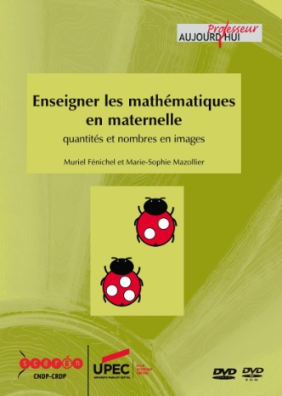 http://www.sceren.com/cyber-librair...

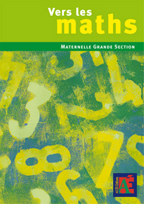 http://www.acces-editions.com/oeuvr...

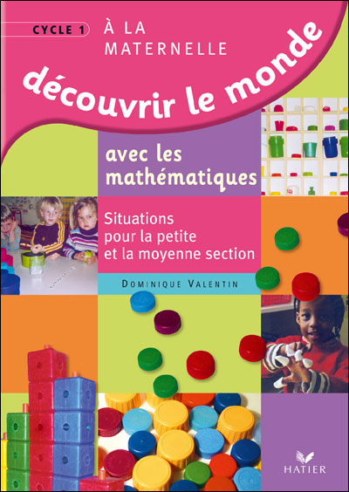

http://www.editions-hatier.fr/auteur/dominique-valentin

